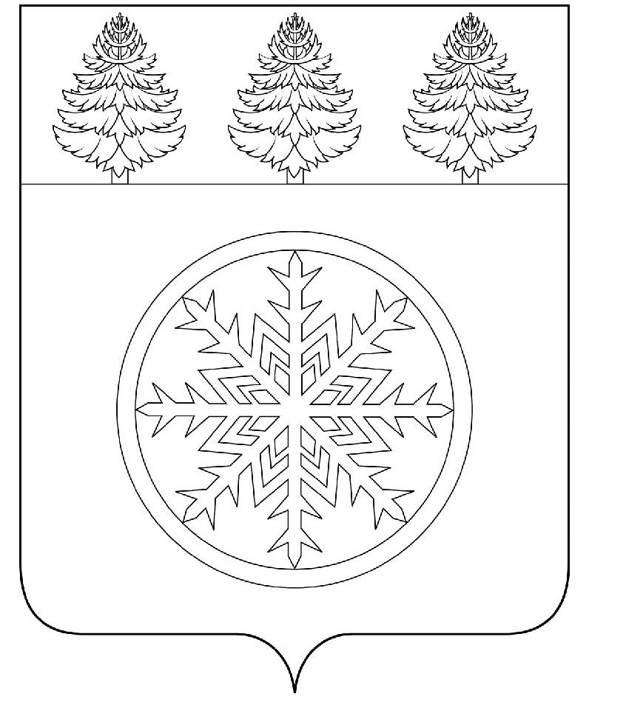

РОССИЙСКАЯ ФЕДЕРАЦИЯ
ИРКУТСКАЯ ОБЛАСТЬ

Администрация
Зиминского городского муниципального образования

П О С Т А Н О В Л Е Н И Е

от 06.12.2019 Зима № 1238

Об утверждении положения о порядке переноса
самовольно установленных металлических гаражей

В целях предотвращения самовольной установки металлических гаражей на территории Зиминского городского муниципального образования, руководствуясь статьями 11, 60, 76 Земельного кодекса Российской Федерации, статьей 16 Федерального закона от 6 октября 2003 года № 131-ФЗ «Об общих принципах организации местного самоуправления в Российской Федерации», статьей 28 Устава Зиминского городского муниципального образования, администрация Зиминского городского муниципального образования
П О С Т А Н О В Л Я Е Т:
1. Утвердить положение о порядке переноса самовольно установленных металлических гаражей (приложение 1).
2. Утвердить состав комиссии по рассмотрению вопросов, связанных с переносом самовольно установленных металлических гаражей (приложение 2).
3. Признать утратившим силу постановление администрации Зиминского городского муниципального образования от 01.08.2013 № 1545 «Об утверждении положения о порядке переноса самовольно установленных металлических гаражей».
4. Признать утратившим силу постановление администрации Зиминского городского муниципального образования от 01.10.2015 № 1966 «Об утверждении состава комиссии по рассмотрению вопросов, связанных с переносом самовольно установленных металлических гаражей, в новом составе».
5. Настоящее постановление подлежит опубликованию в газете «Новая Приокская правда» и размещению на официальном сайте администрации Зиминского городского муниципального образования в информационно-телекоммуникационной сети «Интернет».
6. Контроль исполнения настоящего постановления возложить на первого заместителя мэра городского округа.

Мэр Зиминского городского
муниципального образования А.Н. Коновалов

